Obecní knihovna Žíželeves
pořádá
Hledání jara 2016
14. 4. 2016 od 16:30 hod.
Společně budeme hledat první projevy jara
- Zda kvete modřín
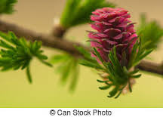
- Zda jsou vidět Ruměnice pospolné

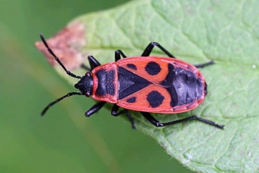
- Zda se opékají klobásky, vuřtíky a jiné dobrůtky

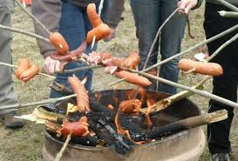

Sraz před knihovnou – sportovní oblečení, baťůžek, psací potřeby a něco na opečení.
Akce se bude konat za každého počasí.

